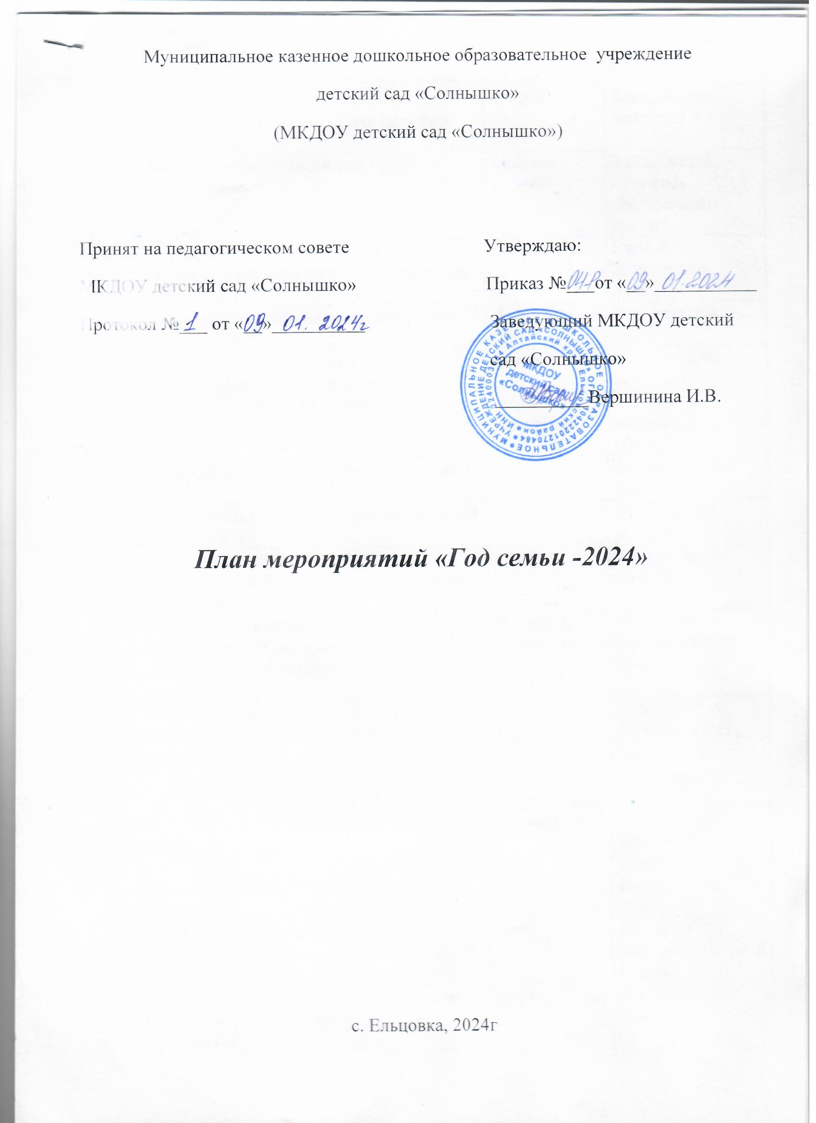

№ | Мероприятия | Дата | Ответственные
Мероприятия с педагогами ДОУ
1 | Разработка и утверждение плана проведения мероприятий «Года семьи» в ДОУ. | январь | Заведующий, методист
2 | Информационный стенд в фойе ДОУ «2024-Год семьи» | февраль | Заведующий, методист, воспитатели групп
3 | Корректировка планов работы с родителями в группах на предмет внесения мероприятий. | февраль | Методист, воспитатели групп
4 | Разработка и реализация проектов по теме «Семья» | В течение года | Воспитатели групп
5 | Консультация для педагогов «Воспитательный потенциал семьи» | февраль | Заведующий, методист
6 | Разработка памятки «10 заповедей для родителей» | Апрель, август | Методист, воспитатели групп
7 | Семинар «Одна семья, но много традиций» | май | Заведующий, методист
8 | Тренинг «Физкультурно – оздоровительный климат в семье» | сентябрь | Заведующий, методист
9 | Консультация для педагогов «Нетрадиционные формы взаимодействия с родителями» | октябрь | Заведующий, методист
10 | Оформление для родителей информационных материалов о Годе семьи в приемных групп (папки-передвижки, памятки, буклеты) | В течение года | Методист, воспитатели групп
11 | Размещение информации: «2024-Год семьи» на сайте ДОУ, в родительских чатах. | В течение года | Манская Л.А., Кошелева Е.Н., воспитатели групп
Педагогическое просвещение родителей
1 | Советы на тему «Научите детей делать добро» | февраль | Методист, воспитатели групп
2 | Памятка для родителей «Повышение роли отца в семье» | февраль | Воспитатели групп
3 | Консультация «Семья на пороге школьной жизни ребенка» | март | Воспитатели подготовительной группы
4 | Папка-передвижка для родителей на тему «Каждый родитель- пример для подражания» | март | Воспитатели групп
5 | Анкетирование родителей по актуальным вопросам семейного воспитания. | апрель | Заведующий, методист, воспитатели групп
6 | Общее родительское собрание «Семейные ценности в современном обществе» | май | Заведующий, методист, воспитатели групп
7 | Буклет «Безопасность детей летом» | май | Воспитатели групп
8 | Консультация «Права и обязанности родителей на этапе вхождения ребенка дошкольного возраста в систему образования» | сентябрь | Воспитатели группы детей 3-4 лет
9 | Конкурс семейных альбомов «Дружная семья» | сентябрь | Воспитатели групп
10 | Мастер-класс «Упражнения выполняем - сколиоз предотвращаем» | октябрь | Воспитатели групп
11 | Консультации: «Семья – залог нравственного воспитания»; «Как заинтересовать ребенка занятиями физкультурой»; «Правила поведения и безопасность детей на льду» | В течение года | Воспитатели групп
12 | Советы родителям «Секреты воспитания вежливого человека» | ноябрь | Воспитатели групп
13 | Памятка для родителей «Безопасный новый год» | декабрь | Воспитатели групп
Мероприятия с детьми и родителями
1 | Цикл семейных мероприятий «Читаем всей семьей» | В течение года | Воспитатели групп
2 | Утренники, посвященные Дню Защитника Отечества с участием пап и дедушек (в форме спортивных мероприятий) | февраль | Воспитатели групп
3 | Семейный творческий конкурс рисунков, газет «На страже Родины» | февраль | Воспитатели групп
4 | Утренник, посвященный Международному женскому дню. | март | Воспитатели групп
5 | Семейный творческий конкурс «Золотые руки мамы» | март | Воспитатели групп
6 | Творчество детей «Подарок для мамы!» | март | Воспитатели групп
7 | Вовлечение родителей в проведение фольклорного праздника «Зиму провожаем, Масленицу встречаем» | март | Воспитатели групп
8 | Групповые родительские собрания на тему «Семья» с чаепитием | апрель | Воспитатели групп
9 | День здоровья совместно с родителями «Весенние занимашки» | апрель | Воспитатели групп
10 | Участие в оформлении выставки «Пасхальные колокола» | апрель | Воспитатели групп
11 | Участие родителей в организации «Огород на окне» | апрель | Воспитатели групп
12 | Участие родителей в оформлении выставка рисунков, поделок на тему: «Не шути с огнем» ко дню пожарной охраны. | апрель | Воспитатели групп
13 | Участие детей и их родителей в параде, посвященном Дню Победы | май
14 | Семейный творческий конкурс «Этот День Победы» | май | Воспитатели групп
15 | Развлекательная программа «Если дружно, если вместе» к Международному дню семьи (15 мая) | май | Воспитатели групп
16 | Конкурс «Герб семьи» | май | Воспитатели групп
17 | Конкурс рисунков «Моя семья», посвященная Международному Дню семьи | май | Воспитатели групп
18 | Участие родителей в организации и проведении праздника «До свидания, детский сад!» | май | Воспитатели групп
19 | Оформление фотовыставки «Детство – это радость» | июнь | Воспитатели групп
20 | Туристический поход совместно с родителями «Мы - туристы» | июнь | Воспитатели групп
21 | Фотовыставка ко Дню любви, семьи и верности «Мы - вместе» | июль | Воспитатели групп
22 | Семейный творческий конкурс «Семейное хобби» | июль | Воспитатели групп
23 | Беседы с детьми «Моя мама, мой папа», «Отдыхаем всей семьей», «Хозяйство семьи», «Папа-мой лучший друг», «Мама- моя лучшая подруга» | Август-май | Воспитатели групп
24 | Выставка совместных работ детей и родителей «Семейный урожай». | сентябрь | Воспитатели групп
25 | Создание фотоальбомов в группах «Моя семья- счастливые моменты» | сентябрь | Воспитатели групп
26 | Благотворительная акция «Подари книге вторую жизнь» (пополнение фонда библиотеки групп художественной литературой) | сентябрь | Воспитатели групп
27 | «День отца» Выпуск семейной газеты «Лучше папы в мире нет» | октябрь | Воспитатели групп
28 | Участие родителей в конкурсе поделок из природного материала «Осенние фантазии» | октябрь | Воспитатели групп
29 | Участие родителей в организации и проведении для детей «Праздника осени» | октябрь | Воспитатели групп
30 | Детское творчество «Букет для мамы» | ноябрь | Воспитатели групп
31 | Участие в организации праздника «День матери» (27 ноября) | ноябрь | Воспитатели групп
32 | Тренинг «Тропинка родительской любви» | ноябрь | Воспитатели групп
33 | Семейные посиделки, посвященные международному дню чая (15 декабря) | декабрь | Воспитатели групп
34 | Выставка семейных поделок «Мастерская Деда Мороза» | декабрь | Воспитатели групп
35 | Вовлечение родителей в проведение новогодних утренников для детей «Елка зажигает огни» | декабрь | Воспитатели групп
36 | Итоговое мероприятие «Секреты семейного счастья» (награждение активных семей почетными грамотами за активное участие в жизни детского сада) | декабрь | Заведующий, методист, воспитатели групп

